МОСКОВСКАЯ ОЛИМПИАДА ШКОЛЬНИКОВ

ОБЩЕСТВОЗНАНИЕ. 2024–2025 уч. г.

ДИСТАНЦИОННЫЙ ЭТАП. 8 класс

ОТВЕТЫ И КРИТЕРИИ ОЦЕНИВАНИЯ

Максимальный балл за работу – 39.

**Рассмотрите предложенные ниже изображения и выполните задания 1-3.**

|  |  |
| --- | --- |
| А. | Б. Picture background |
| В. Picture background | Г. Picture background |
| Д. Picture background |  |

**1. Соотнесите изображения с отрывками из СМИ, в которых показан тот же вид социальной группы.**

1. Выборы патриарха прошли в соответствии с древней традицией египетских христиан. В хрустальной чаше помещены три шарика с именами кандидатов. Один из шариков вытягивает мальчик, у которого завязаны глаза. «Вытянутый» кандидат и становится патриархом. Считается, что таким образом соблюдается «воля Бога»".

2. Башкиры отметили национальный праздник урожая Сумбуля. Танцы, песни, игры, угощения для гостей и, конечно, выставка даров осени, ведь именно им посвящён национальный праздник Сумбуля. «Посвящается сбору урожая, как маленький Сабантуй проходит. Все башкиры собираются, проводят конкурсы, а также корэш. А также отдыхают, они всё лето работали», – говорит руководитель молодежного крыла автономии башкир.

3. «Москвичи выбрали самые красивые бывшие доходные дома в стиле модерн, отремонтированные в 2023 году в рамках региональной программы капитального ремонта, голосование проходило на портале "Активный гражданин"», – сообщает комплекс городского хозяйства Москвы.

4. Минувшие выходные для Рязани выдались юбилейными. В субботу областной центр отпраздновал 925-й день рождения. Из-за непростой эпидобстановки главный концерт на площади Ленина отменили. Однако вместо него для жителей в разных уголках города прошли небольшие, но интересные мероприятия, а в финале небо над Рязанью озарил праздничный фейерверк.

5. Организация занятости подростков в период каникул – важное направление работы. В прошлом году за лето трудовой опыт получили более 5,3 тысячи детей. По федеральной программе мы возмещаем работодателям затраты на выплату заработной платы при трудоустройстве по направлению службы занятости подростков в возрасте от 16 до 18 лет. Главное, чтобы на предприятии соблюдались условия организации труда и обеспечивалась безопасность подростков», – приводит пресс-служба слова губернатора региона.

6. Почти две тысячи педиатров Московской области поучаствовали в тренингах по профилактике профессионального выгорания», – сообщает пресс-служба Минздрава региона.

7. В этом году уже более двух тысяч жителей Амурской области решили получить новые специальности по программе «Содействие занятости». Ежегодно появляются новые профессии и новые требования к работникам. В 2021 году по программе различным профессиям обучились 1021 человек, более 765 человек получили работу.

8. В Сагаалган буддисты поздравляют друг друга с окончанием зимы, ходят друг к другу в гости, навещают родственников, дарят подарки и готовят праздничное угощение. Традиционным ритуальным подношением является национальное мучное блюдо «борцок» (боорцог, баурсак) – небольшие жареные пончики из пресного или дрожжевого теста, иногда с добавлением творога.

9. С самого утра в здании Пушкинского народного дома столицы Адыгеи звучала русская народная музыка и работала выставка ремесленных изделий. Так начинался праздник, посвящённый русской культуре.

10. В этом году Ассоциация менеджеров отмечает свой 25-летний юбилей. За это время было сделано многое. В деятельности Ассоциации участвуют более 3 тысяч топ-менеджеров из 200 российских и международных компаний, более трети корпоративных членов Ассоциации – представители реального сектора экономики. За эти годы Ассоциации менеджеров удалось изменить восприятие класса управленцев в общественном сознании, повысить престиж и значимость профессии топ-менеджера.

**Ответ: 1 – А, 2 – В, 3 – Б, 4 – Б, 5 – Д, 6 – Г, 7 – Б, 8 – А, 9 – В, 10 – Г.**

*Для первых четырёх изображений: за каждый верный выбор – 1 балл, штраф за каждый неверный выбор – 1 балл. При выборе более 4 вариантов ответа – 0 баллов.*

*Для пятого изображения: за верный ответ 1 балл.*

*Максимум за задание – 10 баллов.*

**2. Ознакомьтесь с комментариями руководителя ВЦИОМ, сделанными по результатам одного из опросов, и выберите изображение(-ия), отражающее(-ие) те(тот) же вид группы, о котором(ых) идёт речь в комментариях.**

Наиболее подвержены данным настроениям оказываются молодые, образованные, но материально незащищенные горожане, а также активные интернет-пользователи. Женщины проявляют бо́льшую настороженность, в то время как мужчины склонны к более общим скептическим оценкам данных отношений. Повышенные показатели среди материально незащищенных слоёв могут быть связаны с обострённым восприятием «чужих» как конкурентов за ресурсы.

**Ответ: Б, В, Д.**

*За каждый верный выбор – 1 балл. Штраф за каждый неверный выбор –   
1 балл. При выборе более 4 вариантов ответа – 0 баллов. Максимум за задание – 3 балла.*

**3. Ознакомьтесь с отрывком из стихотворения Юлия Кима и отметьте изображение(-я) вида(-ов) групп(-ы), проиллюстрированной(-ых) в стихотворных строках.**

Водит лётчик самолёт – и прекрасно,

Печет булку хлебопек – тоже ясно,

Пилит ёлку дровосек – каждый знает,

Кто таков человек и чем занят,

Ну а чем же артист цирковой

Занимается как таковой?

Он не пашет, не сеет, не жнёт,

Как же он своё дело зовёт?

Не театр и не балет,

И не кино-фото,

Специально слова нет,

Есть одно: «Работа».

И другого слова нет никакого

Для великого труда циркового,

Но как здорово звучит и как точно:

«Мы работаем номер», – и точка!

Это блеск, но и риск, и расчёт,

Это смех, но и слёзы, и пот,

Это вечный наш быт кочевой,

Это жизнь – и не надо другой.

Приходите в гости к нам,

Дети, дяди, тёти,

Не поверите глазам,

Ахнете, замрёте.

Из гостей у нас никто

Не спешит обратно,

Ах, как ярко и легко

И невероятно!

**Ответ: Г, Д.**

*За каждый верный выбор – 1 балл. Штраф за каждый неверный выбор – 0 балл. При выборе более 2 вариантов ответа – 0 баллов. Максимум за задание – 2 балла.*

**Ознакомьтесь с инфографикой и выполните задания 4-7.**

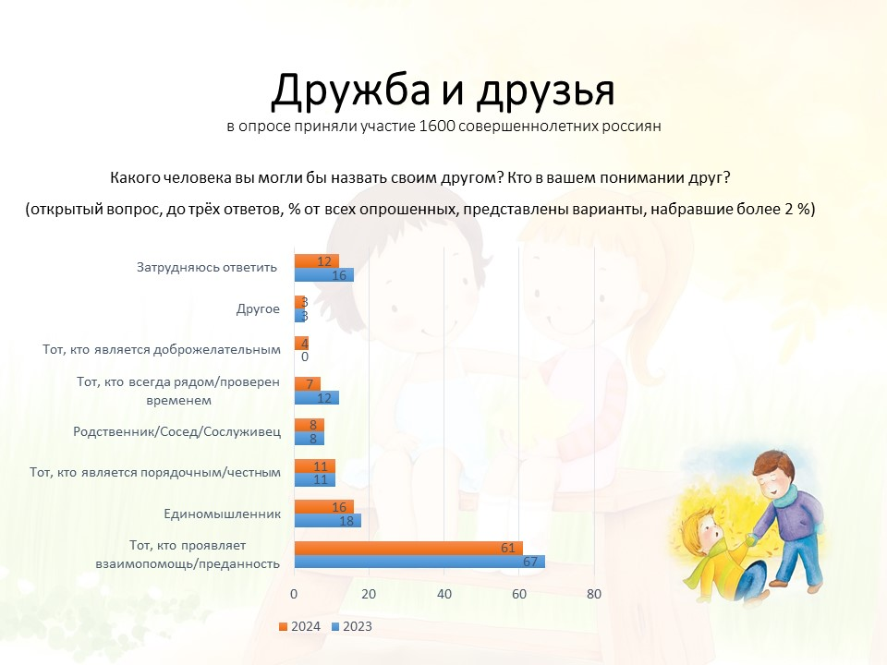

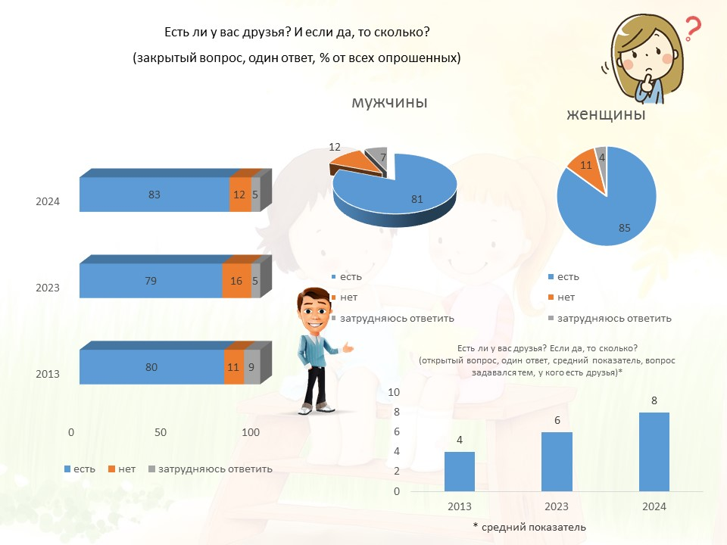

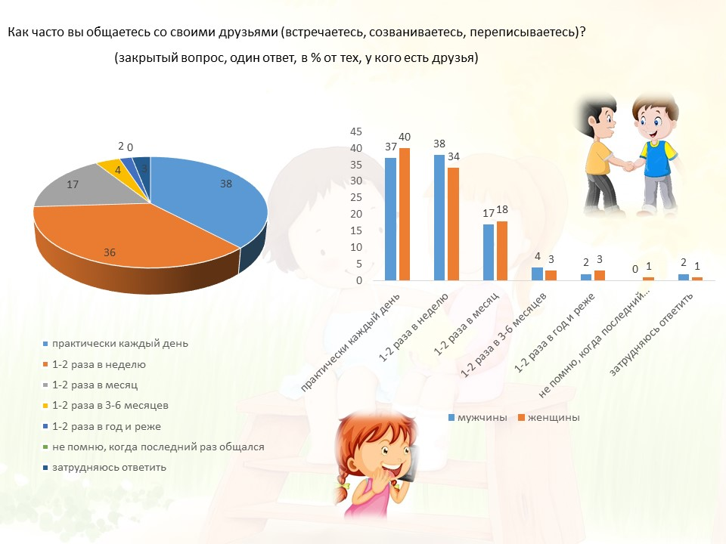

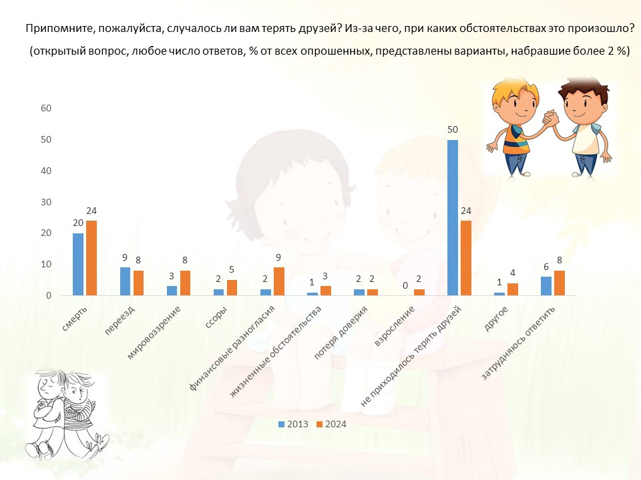

**4. Выберите верное(-ые) утверждение(-ия) на основании информации, содержащейся в инфографике.**

1. По мнению респондентов, друзьям не следует быть доброжелательными.

2. Почти каждый двенадцатый респондент определяет друга, используя виды социальных ролей.

3. По мнению большинства россиян, друг определяется нравственными качествами.

4. Доля респондентов, имеющих друзей, за время проведённого исследования практически не изменилась.

5. Количество друзей у респондентов зависит от их пола.

6. Опрошенные женщины общительнее, чем мужчины.

7. Бо́льшая часть опрошенных регулярно общается со своими друзьями.

8. Доля респондентов, потерявших друзей, сократилась.

9. Причины потери друзей, отмеченные респондентами, не изменились.

**Ответ: 2, 3, 4, 7.**

*За каждый верный выбор – 1 балл. Штраф за каждый неверный выбор – 1 балл. При выборе более 7 вариантов ответа – 0 баллов. Максимум за задание – 4 балла.*

**5. Укажите количество респондентов, общающихся со своими друзьями практически каждый день. Ответ округлите до целого числа.**

**Ответ: 505.**

*За верный ответ – 1 балл.*

**6. Укажите количество респондентов, отметивших в ходе последнего по времени опроса в друзьях такое же качество, как в приведённом отрывке из сказки В. Г. Сутеева «Раз, два – дружно!».**

Буря повалила дерево, тяжёлый ствол крепко прижал к земле ветвистые рога Лося, и он оказался в ловушке…

Утром на полянку пришёл Ёжик, увидел Лося в беде, всплеснул лапками:

– Ах, бедняга! Сейчас я помогу тебе. <…>

Прискакала Лягушка, и вместе с Мышкой стали они помогать. Опять все нажимают на рычаг, гнётся он, того и гляди, сломается.

– Раз-два-а…

Ещё выше поднялся ствол дерева.

А тут как раз Муравей мимо пробегал.

Взбежал Муравей на высокую ветку и оттуда прыгнул вниз прямо на конец рычага…

– Дружно!!!

Ещё приподняли ствол дерева и освободили бедного Лося.

**Ответ: 976.**

*За верный ответ – 1 балл.*

**Ознакомьтесь с текстом и выполните задания 7–12.**

(I) Социобиологическая природа человека определяет двоякий характер его нужд: нам жизненно важны питание, сон и базовая безопасность, но, когда эти потребности удовлетворены, приходит очередь потребностей эмоциональных. И здесь также можно выделить два уровня: с одной стороны, человек стремится к быстрым и легко получаемым эмоциям, с другой – ему необходима реализация в жизни, определение своего места в обществе.

(II) При этом сегодня фокус внимания современных потребителей больше не нацелен на удовлетворение «функциональных» потребностей: изобилие стало базовой характеристикой стран, занимающих ведущее положение в мировой экономике. Новое поколение потребителей стремится к более персонализированному опыту и продукту и воспринимает потребление как доступ, а не владение.

(III) Яркие эмоции сегодня можно получить с помощью быстро развивающихся сервисов потокового видео, гейминга и онлайн-кинотеатров. А воплотить свои идеи и укрепить социальный статус позволяет не только продвижение по карьерной лестнице, но и запуск собственного бизнеса: за последние два года значительно ускорился рост стартапов, так как инструментов для создания бизнеса стало больше, а технологическая инфраструктура требует минимальных инвестиций.

(IV) Исследователи рынка сегодня говорят ещё и о потребности высшего уровня – она касается цифрового бессмертия. Если буквально десять лет назад эта фраза могла показаться слоганом фантастического фильма, то сейчас полный переход человека в цифровую-реальность вполне правдоподобен. Это связано с тем, что самая активная часть современных потребителей не застала мир без цифровых технологий. Возможность глубокого погружения в контент и обретения полной свободы действий в метавселенных кажется привлекательной для людей, которые уже спокойно покупают цифровое искусство за цифровые деньги.

(V) В глобальном смысле потребности человека неизменны независимо от того, в каком из миров, реальном или виртуальном, они возникнут. Создание любого нового продукта должно отталкиваться от потребности в самом широком смысле этого слова. Пассажир не хочет ехать в такси, он хочет добраться до определённого места. Именно на эту задачу потребителя необходимо ориентироваться при создании продукта, иначе успех инноваций навсегда останется игрой случая.

(VI) Но поведение потребителей при этом постоянно трансформируется: люди предъявляют новые требования к давно знакомым товарам и услугам. Эти люди были сформированы в среде изобилия продуктов, поэтому часто решающую роль в выборе того или иного бренда играет уже не только надёжность и функциональность товара, но также сервис и эстетика. Современный потребитель хочет почувствовать свою связь с брендом, для него предельно важна индивидуализация продукта, то есть ощущение, что товар создан именно для него. Поэтому сегодня центральную роль в развитии коммуникаций компаний должна играть эмпатия по отношению к потребителям. Такой подход позволит понять контекст и предвидеть потребности клиентов раньше конкурентов.

(VII) Все вышеперечисленные требования основаны на эмоциональной составляющей. Яркие впечатления оказывают огромное влияние на принятие решений, и в этом плане на рынке выигрывают бренды, которые сумели вызвать наиболее сильный эмоциональный отклик. Для этого необходимо объединить продуманный нарратив, визуальные образы и инновации. И если первые два фактора позволяют выстроить индивидуальность бренда, то внедрение технологических новшеств помогает приобрести весомую конкурентоспособность.

(VIII) Но потребности не стоит путать с потребительским поведением: если первые по своей сути неизменны, то второе подвержено влиянию различных факторов. Так, например, потребительские тенденции во время пандемии разрушили некоторые привычные бизнес-модели. При этом подобное развитие событий вполне могло случиться и без пандемии – для этого просто потребовалось бы больше времени. Пандемия стала бустером для развития трендов. Удалённое онлайн-взаимодействие, тенденция к гиперлокализации и интерес к большим данным и конфиденциальности существовали и раньше, но актуальность этих проблем и инструментов резко приобрела своё значение именно в 2020 году. Сегодня для сохранения конкурентоспособности стартапам необходимо прогнозировать дальнейшее развитие тенденций и потребительских настроений, инвестировать в цифровые технологии и развивать сервисы, доступные в «тапочковой» доступности. Удалённая работа позволила людям полностью реструктуризировать своё время и переосмыслить опыт. Наряду с гиперлокализацией мы начинаем замечать парадоксальное расширение возможностей рынка труда, независимого от географии.

(IX) Пандемия чётко показала, как высока возможность экспоненциального роста и угасания определённых бизнес-моделей. Именно поэтому так важно анализировать тенденции и долгосрочные угрозы существованию текущего бизнеса. Синхронизация с глобальными исследовательскими группами помогает представителям рынка отделить мимолётные модные и хайповые направления от устойчивых трендов, которые в долгосрочной перспективе могут серьёзно повлиять на жизнь и потребительское поведение людей. А неверная интерпретация каких-либо сигналов обычно приводит к запуску неудачных продуктов.

(X) При этом для реализации трендов и внедрения инноваций не существует универсального подхода. Однако точно можно выделить два активно развивающихся направления: создание локальных лабораторий в рамках экосистем и акселерационные программы. Инновационные лаборатории буквально интегрируются в бизнес-деятельность, изучая конкретные практики и разрабатывая наиболее удачные и технологичные подходы. Основная цель таких лабораторий – построение передового опыта в области бизнеса и создание платформ для реализации совместных исследовательских проектов в условиях новой рыночной экономики. Задачи акселераторов иные: с их помощью можно собрать жизнеспособные идеи с внешних рынков и интегрировать их в свой крупный проект.

(XI) Сегодня основное направление деятельности инновационных лабораторий включает в себя работу с трендами, исследование клиентского опыта и разработку новых способов поиска креативных решений. Специалисты лабораторий изучают желания и стремления потребителей и на основе наблюдений предлагают инновационный продукт. Кроме того, в лабораториях сейчас активно развивается направление клиентеллинга, подразумевающее глубокую работу с данными потребителя для создания уникальной персонализированной демонстрации продукта. Взаимодействие бизнеса и инновационных лабораторий всегда строится на взаимном доверии и готовности к кардинальным изменениям. Увы, последний пункт часто оказывается крайне болезненным для бизнеса. Именно поэтому важно уже на промежуточном этапе подключать предпринимателей к участию в разработке и внедрении технологий — так представители бизнеса смогут сами убедиться в релевантности проекта.

*(По материалам ПостНауки)*

**7. Укажите номер(-а) абзаца(-ев), в котором(-ых) приводится термин, обозначающий одно из правомочий собственника, которое, по мнению авторов текста, проходит переосмысление в связи с изменением технологии потребления.**

**Ответ: II.**

*За верный выбор – 1 балл.*

**8. Из приведённых ниже публикаций в СМИ выберите ту(те), которая(-ые) служит(-ат) иллюстрацией изменённого понимания явления, одним из элементов которого является категория из задания 7.**

А. Глава комитета Государственной Думы по соцполитике подготовил к внесению в Думу законопроект, предусматривающий снижение с пяти до трёх лет срок владения недвижимым имуществом, после которого можно не уплачивать НДФЛ с дохода от его продажи.

Б. Доля россиян, пользующихся подпиской на стриминги, составила 52 % в первом квартале. В четвёртом квартале прошлого года показатель составлял 47 %. Число подписчиков за период нарастили все онлайн-кинотеатры из первой пятёрки.

В. Публичный сервитут может быть установлен как для размещения мелиоративных систем, так и для отдельных входящих в их состав сооружений и устройств. Основанием для ввода сервитутов могут быть ходатайства государственного или муниципального учреждения либо государственного или муниципального предприятия при условии, что такая мелиоративная система находится на их балансе.

Г. Музыкант, лидер и основатель группы «Агата Кристи» Вадим Самойлов получил от Роспатента отказ в регистрации товарного знака «Агата Кристи» и «Рок-группа Агата Кристи».

**Ответ: Б.**

*За верный выбор – 1 балл.*

**9. Укажите номер(-а) абзаца(-ев), в котором(-ых) приводится термин, обозначающий одну из форм российского рубля.**

**Ответ: IV.**

*За верный выбор – 1 балл.*

**10. Выберите примеры рекламы, иллюстрирующие качества, которые, по мнению авторов текста, определяют в настоящее время выбор потребителя.**

|  |  |
| --- | --- |
| А. | Б. Picture background |
| В. Picture background | Г. Picture background |
| Д. Picture background | Е. Picture background |
| Ж. Picture background | З. |

**Ответ: Г, Д, Ж.**

*За каждый верный выбор – 1 балл. Штраф за каждый неверный выбор –   
1 балл. При выборе более 5 вариантов ответа – 0 баллов. Максимум за задание – 3 балла.*

**11. Из приведённых ниже событий выберите те, которые оказали существенное влияние на отношения между покупателем и бизнесом.**

А. национальный менталитет, традиции

Б. покупательная способность

В. пандемия

Г. цифровые технологии

Д. удалённая работа

Е. критическое мышление

Ж. качество товара

**Ответ: В, Г.**

*За каждый верный выбор – 1 балл. Штраф за каждый неверный выбор –   
0 балл. При выборе более 3 вариантов ответа – 0 баллов. Максимум за задание – 2 балла.*

**12. Авторы текста приводят два активно развивающихся направления по реализации трендов и введению инноваций. Распределите приведённые ниже примеры по направлениям, указанным в тексте.**

**Строго: пример А относится к направлению, указанному в тексте первым.**

А. Концепцию рекламной кампании «Печём дома вместе с детьми» разработали внутри компании. Давно работая с брендом и зная его историю и особенности развития, штатные маркетологи чувствуют актуальный запрос, понимают ценности и могут придумать необычный креатив, который точно будет соответствовать позиционированию бренда. Реализацию и продвижение отдали на аутсорс: внешние партнёры лучше ориентируются в диджитал-маркетинге, а значит, точнее подберут формат рекламы и нишу, дадут советы по доработке креативного контента и эффективно разместят рекламу.

Б. Потребитель должен был зарегистрировать QR-код, который он получал при покупке продукции «Московский Картофель». Так он получал шанс выиграть приз из основного фонда. Также участники могли оставить отзыв и поделиться фотографиями своего города. Разработка идеи и реализация всех рекламных материалов выполнялись сотрудниками компании «Московский Картофель».

В. «Сбербанк» при поддержке одной из самых сильных команд в мире венчурного и ИТ-бизнеса запустил программу для ИТ-стартапов, которая ищет стартапы в сферах электронной коммерции, цифровой медицины, робототехники и не только. Акцент ставится на получении практического опыта – участники смогут запустить пилотные проекты и обрести полноценных клиентов в лице «Сбербанка» и партнёров программы.

Г. У бренда «Геркулес» долгое время не было представителя, лица. Команда компании «Русский Продукт» определила его главные качества: известный спортсмен-семьянин, ведущий здоровый образ жизни и не вызывающий негатива в сети. Отбор кандидатов руководство компании проводило долго и только своими силами.

Д. МГУ запустил бизнес-проект, в рамках которого резидентам предоставляются посевные инвестиции, инфраструктура и помощь в разработке бизнес-модели. Программа длится четыре недели, за которые стартапы пройдут от стадии отбора до «выпускного». Программа предоставляет обучение, консультации у менторов, помощь в развитии и упаковке проекта.

**Ответ: А – 1, Б – 1, В – 2, Г – 1, Д – 2.**

*За каждое верное соотнесение – 1 балл. Максимальный балл – 5.*

**Посмотрите мультфильм «Птицы» и выполните задания 13-16.**

[**https://vk.com/video-227682722_456239414?list=ln-BAAjdwquJsbR1L9aUm**](https://vk.com/video-227682722_456239414?list=ln-BAAjdwquJsbR1L9aUm)

**13. Выберите верные утверждения о группе птиц, которые можно сделать на основании мультфильма.**

А. При виде незнакомой компании, встреченной на тёмной улице, человек автоматически начинает переживать страх. Его подсознание подсказывает, что толпа бесконтрольна и агрессия, исходящая от неё, не имеет разумных рычагов контроля.

Б. Активность группы может быть настолько интенсивной, что приводит к отключению индивидуального сознания.

В. Перекладывание ответственности на группу позволяет человеку ощущать защищённость и комфорт.

Г. Группы «высокого уровня развития» вероятнее учитывают интересы человека, чем группы «низкого уровня развития».

Д. Члены более крупных фракций внутри группы с меньшей вероятностью поддадутся влиянию и с большей вероятностью будут идентифицировать себя как членов фракции.

Е. Отдельные лица или небольшие группы с большей вероятностью будут оказывать влияние при решении задач.

**Ответ: Б, В.**

*За каждый верный выбор – 1 балл. Штраф за каждый неверный выбор –   
0 баллов. При выборе более 2 вариантов ответа – 0 баллов. Максимум за задание – 2 балла.*

**14. В социологии выделяют несколько теорий социальной стратификации, выберите ту, которая в наибольшей степени отражает социальную дифференциацию в мультфильме.**

А. Концепция, разработанная американским социологом Уильямом Ллойдом Уорнером, предполагает, что социальное происхождение оказывает более сильное влияние на ваш социальный статус, чем ваше индивидуальное достижение. Обстоятельства, в которых вы родились, такие как социальный класс и статус вашей семьи, будут играть важную роль в определении вашего положения в обществе, несмотря на ваш труд и индивидуальные достижения.

Б. Марксистская классовая теория утверждает, что положение человека в классовой иерархии определяется его ролью в производственном процессе, и утверждает, что политическое и идеологическое сознание определяется классовым положением. Класс — это те, кто разделяет общие экономические интересы, осознаёт эти интересы и участвует в коллективных действиях, направленных на их реализацию. В рамках марксистской классовой теории структура производственного процесса лежит в основе классового деления.

В. Согласно трёхкомпонентной теории стратификации Макса Вебера, положение человека в обществе определяется тремя факторами: классовой принадлежностью, социальным статусом и отношением к партии. Классовая принадлежность зависит исключительно от материального положения. Социальный статус определяется образом жизни, мировоззрением и родом деятельности. Отношение к определённой партии определяется участием человека в политической борьбе или общественной деятельности. Все три составляющие являются взаимно независимыми, и каждая из них может дать человеку определённые возможности для улучшения качества его жизни и жизни его семьи.

Г. Питирим Сорокин считал, что все факторы, приводящие к расслоению общества, можно разделить на три группы: экономические (богатство, доход), политические (власть, влияние), профессиональные (навыки, квалификация). Помимо этого, на расслоение могли влиять такие факторы как возраст, воспитание, культура, внешние отличия и многое другое.

**Ответ: Г.**

*За верный выбор – 1 балл.*

**15. Из приведённых примеров поведения в конфликте выберите тот, который иллюстрирует ту же стратегию поведения, какой придерживалась и большая птица в мультфильме.**

А. Алексей и Александр являются фанатами разных футбольных команд. После игры ребята стали доказывать друг другу, почему одна футбольная команда лучше другой. Не сумев донести до оппонента свою точку зрения, Алексей и Александр перешли на взаимные оскорбления.

Б. Василий и Владислав работают в одной фирме и стремятся занять наиболее высокое положение в компании. Каждый из них, как только появляется возможность, старается опередить в своих успехах другого, веря, что именно таким образом и происходит карьерный рост. Новый директор поручил Василию и Владиславу совместно работать над проектом. На протяжении всего времени коллеги лишь пытались доказать своё превосходство, продвинуться вперёд не получилось ни у одного из них. Чтобы не остаться без работы, коллеги решили трудиться сообща и стали вкладывать максимум усилий, чтобы успешно реализовать проект, а не переплюнуть друг друга в своих достижениях.

В. Марина и Маргарита – лучшие подруги. В выходной они решили вместе сходить в кафе. Марине удобно в четыре часа, а Маргарите в пять. Девушки договорились «пожертвовать» полчаса и встретиться в полпятого.

Г. Однажды к Ивановым приехали друзья с девочкой – ровесницей их дочери Алины. Незадолго до этого Алине на день рождения подарили книгу, о которой она мечтала. Книга лежала на столе, так как Алина начала её читать. Увидев книгу, гостья обрадовалась и сказала, что очень хочет прочитать её. Несмотря на то, что она сама ещё не дочитала книгу, Алина отдала её почитать гостье.

Д. В классе произошла драка между Марком и Максимом. После этого случая родители перевели Максима в другую школу. Максим не просто перешёл в другую школу, но и по возможности стремится не встречаться с Марком на улице.

**Ответ: Д.**

*За верный выбор – 1 балл.*

**15. Маленькие птицы проявляют по отношению к большой ксенофобию, то есть страх и неприятие всего чужого, перетекающие во враждебное отношение к непривычным культурам и людям. Из приведённых ниже отрывков художественных произведений выберите тот(те), в котором(-ых) герои тоже проявляют ксенофобию.**

А. Однажды Лебедь, Рак да Щука

Везти с поклажей воз взялись,

И вместе трое все в него впряглись;

Из кожи лезут вон, а возу всё нет ходу!

Поклажа бы для них казалась и легка:

Да Лебедь рвётся в облака,

Рак пятится назад, а Щука тянет в воду.

Кто виноват из них, кто прав, – судить не нам;

Да только воз и ныне там.

И. А. Крылов, «Лебедь, рак и щука»

Б. Ягнёнок в жаркий день зашёл к ручью напиться;

И надобно ж беде случиться,

Что около тех мест голодный рыскал Волк.

Ягнёнка видит он, на добычу стремится;

Но, делу дать хотя законный вид и толк,

Кричит: «Как смеешь ты, наглец, нечистым рылом

Здесь чистое мутить питьё моё

С песком и с илом?

За дерзость такову

Я голову с тебя сорву».

«Когда светлейший Волк позволит,

Осмелюсь я донесть: что ниже по ручью

От Светлости его шагов я на сто пью;

И гневаться напрасно он изволит:

Питья мутить ему никак я не могу».

«Поэтому я лгу!

Негодный! слыхана ль такая дерзость в свете!

Да помнится, что ты ещё в запрошлом лете

Мне здесь же как-то нагрубил:

Я этого, приятель, не забыл!»

И. А. Крылов, «Волк и ягненок»

В. По улицам Слона водили,

Как видно, напоказ –

Известно, что Слоны в диковинку у нас –

Так за Слоном толпы зевак ходили.

Отколе ни возьмись, навстречу Моська им.

Увидевши Слона, ну на него метаться,

И лаять, и визжать, и рваться,

Ну, так и лезет в драку с ним.

«Соседка, перестань срамиться»,

Ей шавка говорит: «тебе ль с Слоном возиться?

Смотри, уж ты хрипишь, а он себе идёт

Вперёд

И лаю твоего совсем не примечает».

И. А. Крылов, «Слон и Моська»

Г. И два храбрых братца пошли гулять.

По дороге они пели и плясали, а когда вошли в лес, то так расшумелись, что разбудили волка, который спал под сосной.

– Что за шум? – недовольно проворчал злой и голодный волк и поскакал к тому месту, откуда доносились визг и хрюканье двух маленьких глупых поросят.

– Ну какие тут могут быть волки! – говорил в это время Ниф-Ниф, который волков видел только на картинках.

– Вот мы его схватим за нос, будет знать! – добавил Нуф-Нуф, который тоже никогда не видел живого волка.

– Повалим, да ещё свяжем, да ещё ногой вот так, вот так! –- расхвастался Ниф-Ниф и показал, как они будут расправляться с волком.

И братья опять развеселились и запели:

Нам не страшен серый волк,

Серый волк, серый волк!

Где ты ходишь, глупый волк,

Старый волк, страшный волк?

И вдруг они увидели настоящего живого волка! Он стоял за большим деревом, и у него был такой страшный вид, такие злые глаза и такая зубастая пасть, что у Ниф-Нифа и Нуф-Нуфа по спинкам пробежал холодок и тонкие хвостики мелко мелко задрожали.

Бедные поросята не могли даже пошевельнуться от страха.

Волк приготовился к прыжку, щёлкнул зубами, моргнул правым глазом, но поросята вдруг опомнились и, визжа на весь лес, бросились наутёк.

«Три поросенка», британская народная сказка

Д. Медведица бурая

Три дня ходила хмурая,

Три дня горевала:

– Ах, какая дура я –

Сынка избаловала!

Советоваться к мужу

Медведица пошла:

– Сынок-то наш всё хуже,

Не ладятся дела!

Не знает он приличий –

Он дом разрушил птичий,

Дерётся он в кустах,

В общественных местах.

Заревел в ответ медведь:

– Я при чём тут, жёнка?

Это мать должна уметь

Влиять на медвежонка!

Сынок – забота ваша.

На то вы и мамаша.

Но вот дошло и до того,

Что на медведя самого,

На родного папу,

Мишка поднял лапу.

Отец, сердито воя,

Отшлёпал сорванца.

(Задело за живое,

Как видно, и отца.)

А. Л. Барто, «Медвежонок-невежа»

**Ответ: В.**

*За верный выбор – 1 балл.*